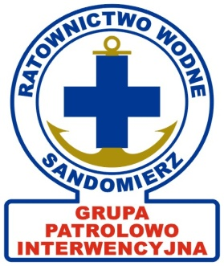 | RATOWNICTWO WODNE SANDOMIERZ  GRUPA PATROLOWO INTERWENCYJNA  podmiot uprawniony do wykonywania ratownictwa wodnego  decyzja MSW 70/2014  KT SMECZ – sekcja wodna  27-600 Sandomierz, ul. Powiśle 45  tel. kom. 602 802 703  gpi.sandomierz@wp.pl rwsgpi.sandomierz.eu

Miejscowość, data……………………………….
……………………………………..………
Nazwisko i imię

……………………………………………..
……………………………………………..
Adres zamieszkania

Oświadczenie o stanie zdrowia

Oświadczam niniejszym, że mój stan zdrowia, pozwala na udział w szkoleniu RATOWNIKÓW WODNYCH. Zapoznałem/łam się z zasadami i wymaganiami zarówno w czasie szkolenia jak i egzaminu i oświadczam, że nie ma przeciwwskazań co do mojego uczestnictwa w tego rodzaju zajęciach.
Świadomy/a odpowiedzialności karnej wynikającej z art. 272 Kodeksu karnego za wyłudzenie poświadczenia nieprawdy lub podstępne wprowadzenie w błąd, potwierdzam prawdziwość powyższych danych własnoręcznym podpisem.

……………………………………………………
(czytelny podpis)

